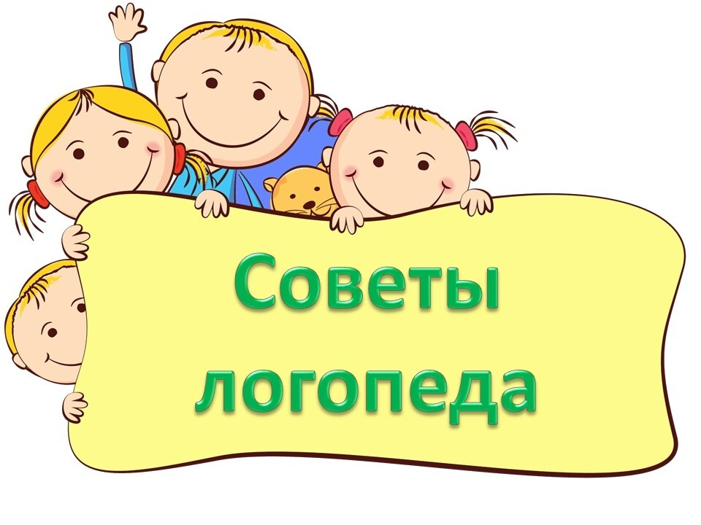
Консультация для родителей
«Как развивать речь ребенка: 10 правил общения с детьми»
Правило 1.
В разговорах с малышами не отвечать сразу же на вопрос ребенка к Вам, а сначала предложить ему самому подумать и ответить на свой вопрос, порассуждать или пофантазировать вместе с Вами.
Зачем это нужно: таким образом по ходу обычной жизни мы развиваем связную речь малышей, учим их понятно для собеседника выражать свои собственные мысли, развиваем умение рассуждать и доказывать свое мнение.
Таких ситуаций очень много в обычном общении, и нужно их просто использовать для того, чтобы развивать речь малыша. Если малышу трудно выразить свою мысль, подскажите ему начала фраз, а он их продолжит: «Я думаю, что…», «Наверно, они …», «Может быть…»! и другие.
Правило 2.
С детьми, которые «не хотят» говорить и вместо речи используют жесты, использовать прием «непонимания ребенка» в проблемной жизненной провоцирующей ситуации.
Зачем это нужно? Часто дети не говорят только потому, что речь им не требуется для жизни. Родители их понимают с полужеста и полуслова и предупреждают все их желания и потребности. Зачем тогда говорить? Если создать ситуацию провоцирования на речь — ситуацию непонимания речи, то малыш начинает говорить, так как речь становится ему жизненно необходима! Но ситуация непонимания речи должна быть естественна, жизненна и не должна унижать или обижать ребенка.
Как это делать?
Неправильный вариант такой ситуации речевого общения с ребенком. Например, если Вы положите на стол бананы и начнете «допрашивать» малыша: «Что ты хочешь?» и не будете понимать его жест, то это будет явная манипуляция. Малыш это почувствует и начнет плакать или бунтовать.
Давайте посмотрим на такую ситуацию с точки зрения ребенка: зачем объяснять словами, что тебе нужен банан, когда это и так понятно. Ведь на столе больше ничего другого нет! На столе ведь одни бананы! По жесту явно понятно, что малыш требует именно банан. Что тут может быть непонятного? Как мама может меня не понять?
Правильный вариант такой провоцирующей ситуации для развития речи малыша. А вот если Вы на стол положите разные фрукты и в ответ на жест малыша будете спрашивать: «Тебе яблочко? Да? Нет? Апельсин? Скажи – да? Нет?» и будете «не понимать» его жесты, давая вместо желаемого другие фрукты, то такая ситуация оправдана, она идет из жизни, она реальна! И она будет стимулировать речь малыша и его первые слоги или даже слова. И ребенок не будет скандалить или обиженно плакать, а будет стараться всеми силами Вам – непонятливой маме – объяснить словом, звуком или слогом, что конкретно нужно ему в данный момент. И первое слово у него обязательно появляется раньше или позже! Оно не обязательно будет полным (ведь малышу сложно сказать сразу же «апельсин» или «яблоко»), но оно будет именно первым сокращенным детским словом. Но это будет уже слово, а не просто жест!
Правило 3.
Используйте обычное общение дома, в дороге, на прогулке для речевых игр и разговоров с детьми, игр с ними. Вы будете развивать речь ребенка по ходу обычных дел семьи.
Если Вы имеете представления о закономерностях развития речи у ребенка, о ее естественных законах, по которым речь живет и проявляется в нашей жизни, то речевые игры будут сами рождаться у Вас.
Пример 1. Развиваем фонематический слух и чувство рифмы. Играем в речевые игры на кухне.
Можно сказать: «Я чищу рыбу от костей», потом заменить букву или сказать просто в рифму: «Я чищу рыбу от гостей, от гвоздей, от гроздей, от врачей, от грачей, от кистей» .
Пример 2. Грамматическая игра. Играем в речевые игры по пути на прогулку. Учимся согласовывать существительные с числительными без ошибок.
Считать ступеньки: «Один медвежонок, два медвежонка, три медвежонка, четыре медвежонка, пять медвеЖАТ, шесть медвежат» и до 10. Следующий пролёт может быть с Медведицей, так же считаем: «одна медведицА, две медведицЫ, три медведицЫ, 4, пять медведиЦ» и т.д. А также перебрать весь зоопарк и всё, чем питаются звери.
Пример 3
Идея 1. Грамматическая игра, в которой ребенок учится образовывать новые слова по аналогии, в которой развивается словотворчество и языковое чутье.
Например, вы едите в машине, увидели бетономешалку, и можно спросить у ребенка, почему она так называется — потому что мешает бетон: БЕТОН МЕШАЕТ… А потом придумывать другие машины… Например, если надо будет помешать шоколад, как будет эта машина называться? шоколадомешалка… Потом придумать машины для мешания овощей, потом для молока и т.д.
Идея 2. Грамматическая игра – учимся образовывать прилагательные от существительных по аналогии, развиваем языковое чутье.
Вырезать всякие картинки фруктов и ягод и нарисовать на листках банки. И рассказать такую историю, что зайчик пошёл в лес и стал находить всякие ягоды, приносил их домой маме, а мама варила из них варенье. Принёс зайчик малину, мама варила МАЛИНОВОЕ варенье… (из яблок – яблочное, из абрикосов – абрикосовое и так далее). Ребенок клеит в банку ягодки, и можно их дополнительно посчитать и посмотреть, сколько ягодок в банку поместится (банки нарисовать разного размера). Потом пришёл в гости медвежонок и попросил зайчика угостить вареньем. Но он очень плохо разбирался в варенье и поэтому всё время спрашивал зайчика» Какое это варенье?» (малиновое, клубничное, черничное, яблочное, сливовое и т.д.)
Идея 3. Сравнение предметов.
Показать ребенку два или три предмета (куклы, машинки, чашки, мебель) и научить сравнивать. Чем похожи эти предметы? Чем они отличаются? Назвать признаки схожести и различия.
Идея 4. На прогулке – лексические упражнения.
Найти на улице маленький предмет, например, камень и сказать: какой маленький камень. Затем найти еще меньше камень и сказать: какой малюсенький камушек. Посмотреть вокруг и найти большое дерево (большой дом): какое большое дерево. Затем найти дерево еще больше и сказать: какое огромное дерево (огромный домище).
Идея 5. Грамматическая игра – осваиваем родительный падеж.
Расставить игрушки на полу и одну игрушку спрятать. И спросить: «Кого я спрятала?» Ребенок отвечает: медведя, машину, куклу и т.д.
Идея 6. Грамматическая игра в дороге – использование уменьшительно – ласкательных суффиксов.
Все, что ребенок видит вокруг проговаривать: светофор — светофорчик, машина- машиночка, дерево-деревце, девочка-девчушка и т.д. Идёте в магазин и играете так же: хлеб-хлебушек, булка-булочка, яблоко-яблочко, капуста-капусточка и др. Ребёнок наблюдает, расширяет словарный запас, получает чёткую картину мира — что и где можно увидеть, и развивает речь.
Идея 7. Играем в игру» Что раньше, что потом».
Проговаривать свои действия вслух: Сейчас я налью в чайник воды, потом поставлю кипятить, потом сполосну заварочный чайник, засыплю сухой чай, затем залью кипятком и мы будем пить чай. Так же сделайте салат.
Правило 4
Если Вы хотите, чтобы речь малыша была выразительной, красивой, образной, понятной, логичной, то такой должна быть и Ваша речь.
С малышами нужно говорить неторопливо, с хорошей дикцией, интонационно выразительно, делая паузы между предложениями и после вопросов для того, чтобы ребенок мог вступить в диалог. И очень важно учитывать свойственную данному возрасту форму общения с ребенком и вести его дальше по ступенькам к новым, более сложным формам общения.
Правило 5
Комментируйте ребенку, что и как Вы делаете, что Вы видите, начиная с первых дней его жизни. Называйте предметы, детали, свойства и качества, действия, признаки.
Зачем это нужно? Комментируя действия, Вы обогащаете словарный запас ребенка, его представления об окружающем миру, учите его вслушиваться в звучание Вашей речи и выделять в ней знакомые слова и фразы.
Самым маленьким – младенцам — комментируйте то, как Вы их одеваете, как играете, укладываете спать, многократно повторяя слова: «Дай ручку. А теперь другую. Давай вытрем ручку полотенцем. Где наше полотенце? Вот полотенце – белое, мягкое, пушистое. Вытираем полотенцем правую ручку, а теперь – левую» и так далее.
Правило 6
Детям, которые начинают говорить, можно вводить новый прием комментирования – продолжение и расширение фразы ребенка. Например, ребенок сказал: «Ки», что означает «Киса». И Вы тут же ему отвечаете – комментируете – продолжаете речь ребенка: «Да, это киса. Киса бежит. Киска пушистая, у нее хвост длииинный. Вот она мяукает: мяу-мяу».
Для более старших детей можно включать комментирование того, что Вы видите на прогулке, что Вы делаете. Например, перебирая вещи в шкафу для одежды (обследуйте один ящик за один раз, иначе малыш устанет), рассмотрите всё подробно с малышом, вместе найдите детали – манжеты, резинка, молния, воротник, карман, что в карманах лежит, как они застегиваются. Найдите вязаные и сшитые вещи и чем они отличаются друг от друга. Рассмотрите отделку – вышивку, тесьму, пуговицы, кружево. Комментирование – это классическое требование к развивающему речевому общению с детьми. Поэтому любая методика, основанная на практике общения с детьми, его обязательно включает и рекомендует использовать с первых дней жизни.
Правило 7
Разговаривая с малышами и обучая их, развивая речь, не старайтесь сообщать им готовые знания для запоминания. Старайтесь сделать так, чтобы эти знания были открыты самим ребенком!
Зачем это нужно? Речь и мышление тесно связаны. Если Вы требуете от ребенка только запоминания: «Запомни, что автобус, троллейбус, трамвай – это транспорт», то Вы не задействуете интеллектуальный потенциал ребенка. Он просто запомнит Вашу фразу или конкретные картинки. Если этому ребенку после заучивания картинок с транспортом показать другую проблемную картинку – например, игрушечную коляску или подъемный кран и спросить «Это транспорт или нет? Почему ты так думаешь – докажи!», то скорее всего, он растеряется и не сможет определить, что это такое. Так как малыш просто запомнил конкретные названия и не понял общих главных признаков транспорта в отличие от других предметов. В таком случае – в случае просто запоминания картинок – Вы используете только 1% из того потенциала, который можно было бы использовать для того, чтобы развивать речь ребенка и его мышление.
Правило 8
Начиная с 3 лет начинайте «писать письма» с детьми, то есть использовать ситуацию письменной речи.
Зачем это нужно? Ситуация, когда ребенок что-то диктует, очень благоприятна для развития речи. У малыша в ходе диктовки появляется пауза, чтобы подумать, как лучше и точнее дальше выразить свою мысль. В ситуации диктовки очень хорошо развивается синтаксис речи, малыш начинает вслушиваться в слова, точнее подбирать их по смыслу, выстраивать логично своё сообщение.
Как использовать это правило для того, чтобы развивать речь ребенка? Малыш диктует Вам, а Вы записываете то, что он говорит — диктует. Это письма в картинках. Картинки можете рисовать Вы, а малыш будет их раскрашивать. А может рисовать и сам ребенок. Такие письма – рассказы о событиях из жизни семьи, письма с сочиненными историями и сказками — можно писать и бабушке, которая живет далеко от Вас, и Деду Морозу, и Карлсону, и другу из другого города. Потом Вы фотографируете письмо и отправляете по электронной или отправляете обычной почте.
Правило 9
Дома обязательно должен быть домашний театр – любой! А лучше всего – большая коробка с разными фигурками – персонажами и фигурками для декораций (дома, деревья, кусты, трава, пенек, скамейка и другие).
Домашний театр создает очень благоприятные условия для развития связной речи ребенка и его речевого творчества
Правило 10
Не ждите «готовых» рекомендаций. Вы можете сами придумать интересную речевую игру или речевое занятие. Просто творите с удовольствием и радостью!

